Nr. | Name, Vorname |  | Land Südamerikas
01 | Herzog, Theresa
02 | Hiller, Paula |  | Guyana | 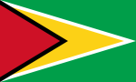
03 | Schmidt, Sara
04 | Seitz, Jennifer
05 | Stoll, Lena-Madlin
06 | Strobl, Luisa
07 | Richardt, Anna-Klara
08 | Rink, Laura

